Отчет за III квартал МБОУ «СОШ №27» г. Махачкалы
о реализации школьной целевой программы «Развитий национальных отношений в РД»
за сентябрь 2018г.
отчет по проведенным мероприятий «о проведении Республиканского праздника «День единства народов Дагестана»
в МБОУ «СОШ №27» г. Махачкалы
на 2018 – 2019 учебный год.

Зам. директора по ВР Исаева Г.М.
Дата: С 10. 09. 18г. по 14. 09. 18г.
№ | Тема | Классы | дата | время | Ответственные
1. | «Дружба важнее –  дружба нужнее» | 1 – 4 классы | С 10. 09. по 14. 09. | 10:10,  13:50,  16:10. | Классные руководители  1-4 кл.
2. | «Я – дагестанец» | 5 – 7 классы | С 10. 09. по 14. 09. | 16:10 – 17:35 | Руководитель ШМО классных руководителей Ахундов А. А. и Классные руководители 5 – 7 классов.
3. | «Мы вместе дружбою сильны» | 8 – 11 классы | С 10. 09. по 14. 09. | 11:50- 13:10. | Руководитель ШМО классных руководителей Ахундов А. А. и Классные руководители 8 – 11 классов.
4. | Выставка книг на тему: «Дружба и Братство» |  | С 13.09. по 14.09. |  | Библиотекарь
5. | Конкурс на лучшие сочинение: «Дружба – это…» | 9-11 классы | С 12.09. по 14.09. |  | Руководитель ШМО учителей русского языка Тотушева З. Я.
6. | Конкурс рисунков: «Я Дагестанец». | 5-8 классы | С 12.09. по 14.09. |  | Вожатая  Учитель ИЗО

В рамках праздника, с 10 сентября по 14 во всех классах были проведены классные часы, круглые столы и мероприятия. С целью патриотическое, гражданское и духовно-нравственное воспитание учащихся посредством создания социально-педагогической среды, ориентированной на традиционные нравственные и культурные ценности Дагестана. А так же создали праздничное атмосферу, фае школы была заранее оформлена плакатами, шарами, лозунгами и т.д.
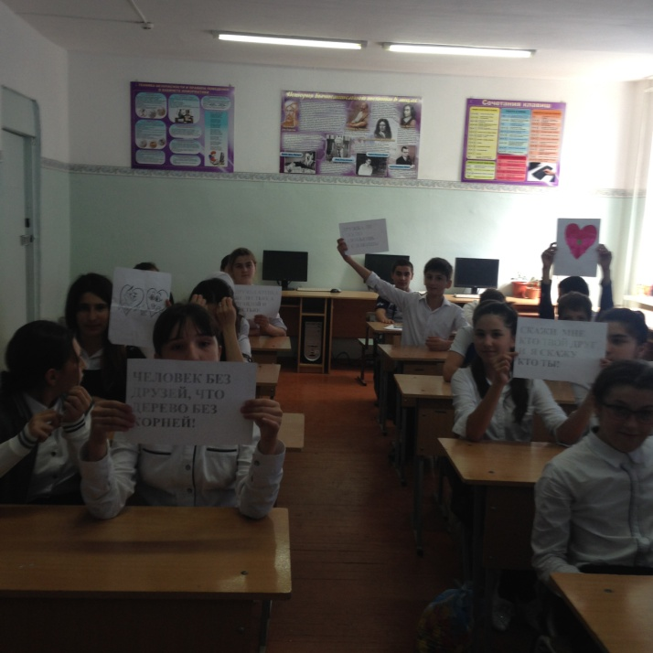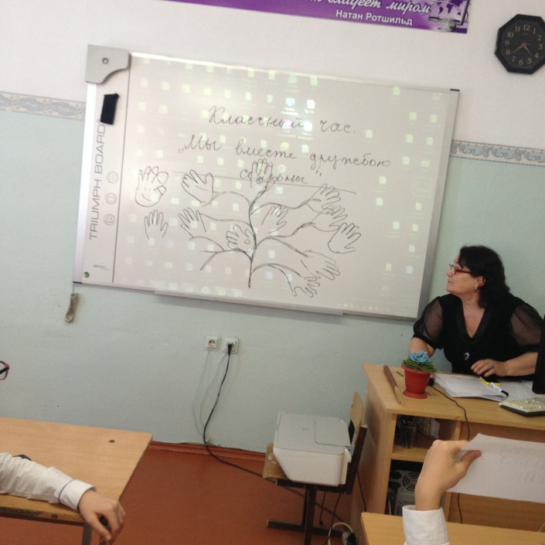
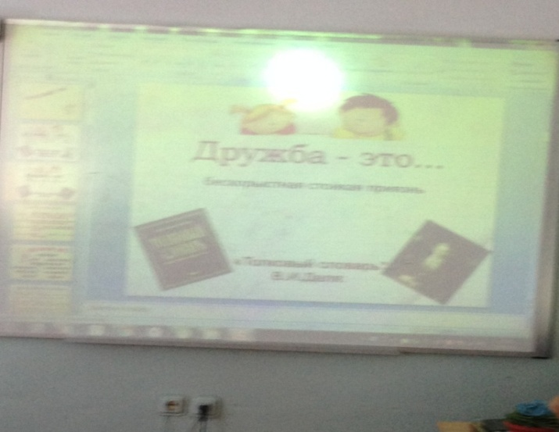

В конкурсе сочинение участвовали учащиеся 9-11 классов, в конкурсе рисунков участвовали учащиеся 2-7 классов, все участники были награждены грамотами за участие.

План
мероприятий о проведении школьного конкурса «Белые журавли» на 2018 – 2019 учебный год МБОУ «СОШ №27» г. Махачкалы.

№  п/п | Мероприятия | Класс | Сроки | Ответственные
2. | Конкурс стен газет посвящённый к празднику «Белые журавли» | 5-7 | 4сентября | Вожатая, сектор «Досуг»
3. | Школьный конкурс чтецов «Белые журавли» | 2 - 11 | 6 сентября | Рук-ль ШМО русского языка, рук-ль ШМО английского языка и родных языков.
4. | Участие в городском конкурсе «Белые журавли» |  | 7сентября | Учителя

6 сентября 2018г. проводили школьный этап конкурса чтецов «Белые журавли» на русском, английском и на родных языках, где приняли участие учащиеся 10-11 классов. Победители и призёры школьного этапа конкурса (3 уч-ся) участвовали в муниципальном этапе, который состоялся 8- сентября 2017года в МБОУ СОШ№ 50.
Результативность участия в муниципальном этапе:
I. По английскому языку: учитель Айрапетян Л.М.
1.Ухумасултанова Зарипат – ученица 10 «А» класса заняла 1 место.
II.По родному языку: учитель Алиева М.Б.
- Касумова Саида - ученица 8«А» класса заняла 3 место.

В этом году отмечается столетие со дня рождения видного государственного и общественного деятеля Дагестана Магомед – Салама Ильясовича Умаханова. Во исполнении письма Министерства образования и науки Республики Дагестан в МБОУ «СОШ №27» с 24.09.18г. по 29.09.18г. были проведены: в 5-11 классах классные часы по темам: « М.-С. И. Умаханову – 100!», «Жизнь, отданная служению народу», «Сын Отечества своего», «Рождение видного государственного и общественного деятеля России, Дагестана М.- С. И. Умаханова», «Биография М.-С. И. Умаханова», «100 лет со дня рождения М.- С. И. Умаханова», «Общественный деятель Дагестана М.- С. И. Умаханов»; показ документального фильма «Магомед-Салам Умаханов. Судьба и время»;
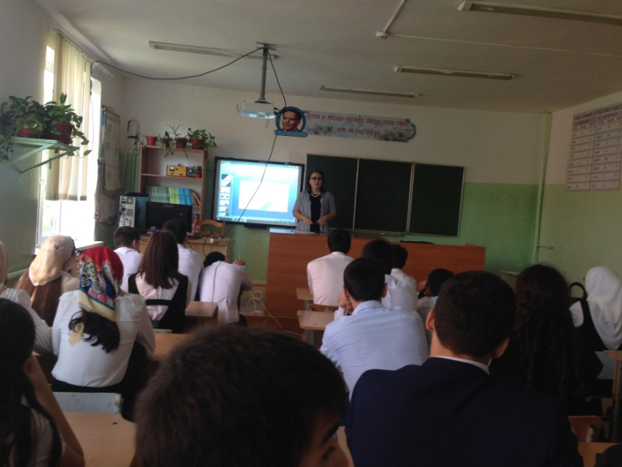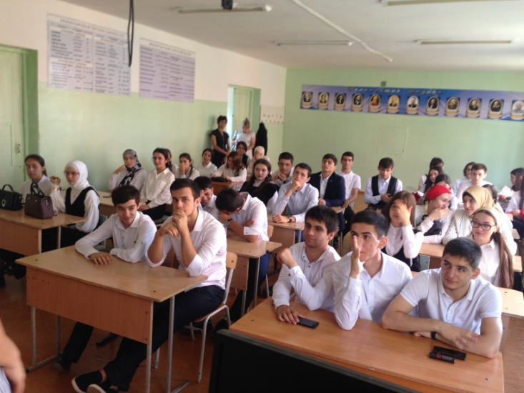
Директор МБОУ «СОШ №27» Муталипов Г.Б.

